**Образовательная область – познавательное развитие**

**Вид деятельности – познавательно-исследовательская**

**Ознакомление с окружающим миром**

**Тема: «Найди предметы рукотворного мира»**

Цель: Обогащение знаний детей о **предметах природного и рукотворного мира.**

Задачи:

1.Воспитательные:

- Воспитывать желание детей участвовать в совместной **деятельности.**

2.Развивающие:

- Развивать **представления о предметах природного и рукотворного мира**.

3. **Обучающие**:

- Учить способам обследования **предметов природного и рукотворного мира**.

 Всем привет! Вы узнали меня, друзья?

Молодцы! Конечно же меня зовут Нолик! Давайте поздороваемся и познакомимся с кем еще незнаком!

Встанем все ребята в круг!

Ты мой друг и я твой друг!

За руки мы все возьмемся!

Мы друг к другу повернемся

Широко всем улыбнемся!

Вот мы и поздоровались.

А теперь, ребята, я вас приглашаю отправиться со мной погулять и поговорить о том, что создала природа, а что создал человек.

И так, в путь!

**Посмотрите на картину. Что вы видите?**

**Правильно! Деревья, кусты вдоль дорожки.**

**Как вы думаете кусты и деревья создал человек или природа?**

**Правильно! Деревья и кусты создала природа! Молодцы!**



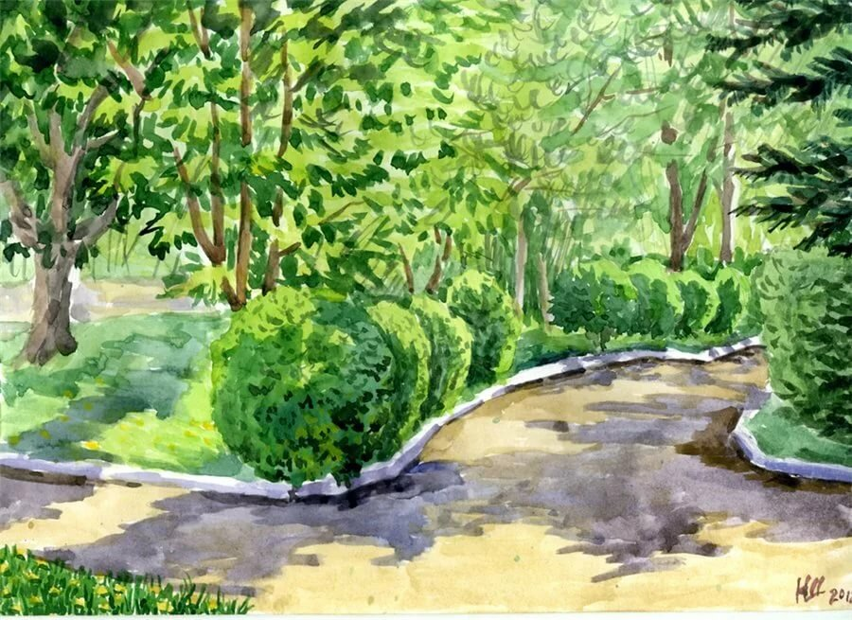

https://yandex.ru/search/?text=%D0%BA%D0%B0%D1%80%D1%82%D0%B8%D0%BD%D0%BA%D0%B0%20%D0%BF%D0%B0%D1%80%D0%BA%D0%B0%20%D0%B4%D0%BB%D1%8F%20%D0%B4%D0%B5%D1%82%D0%B5%D0%B9&lr=54

Отправляется по дорожке дальше!

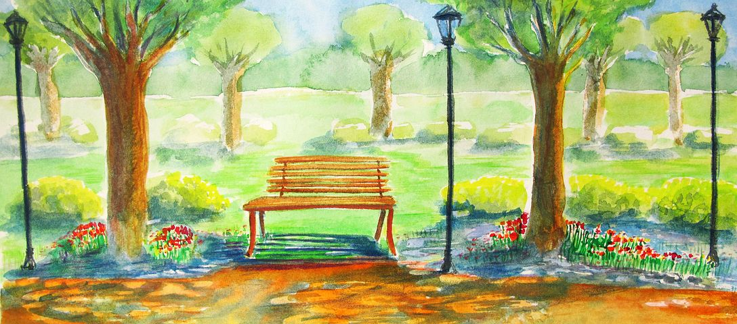 

Посмотрите. Что вы видите на картине?

Правильно! Скамейку и фонари.

Скажите, а скамейку и фонари кто создал? Человек или природа?

Молодцы! Правильно! Человек!

Мир, который создал человек своими руками называется РУКОТВОРНЫЙ МИР.

Давайте с вами еще погуляем! Смотрите! Мы вышли к пруду, где можно поиграть!

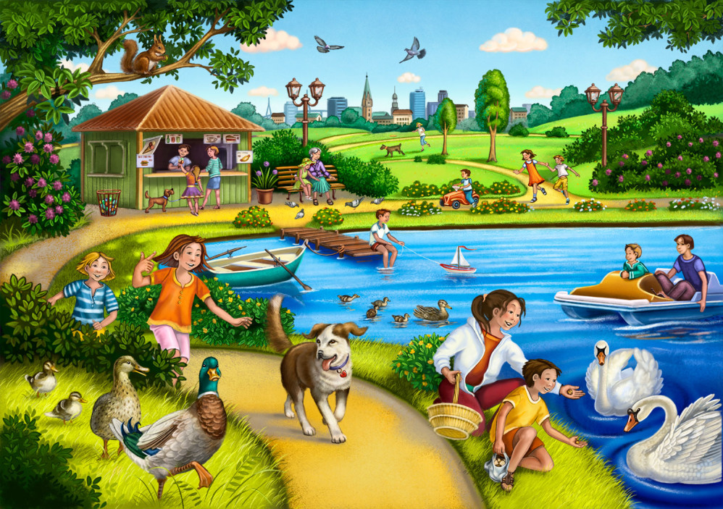

<https://yandex.ru/search/?text=%D0%BA%D0%B0%D1%80%D1%82%D0%B8%D0%BD%D0%BA%D0%B0%20%D0%BF%D0%B0%D1>

%80%D0%BA%D0%B0%20%D0%B4%D0%BB%D1%8F%20%D0%B4%D0%B5%D1%82%D0%B5%D0%B9&lr=54

Посмотрите на картину и скажите какие предметы относятся к природе, а какие к предметам созданным человеком (рукотворные).

Правильно! Птицы, животные, деревья, траву, кусты – создала ПРИРОДА!

А лодку, мостик деревянный, катамаран, скамейку, ларек торговый создал ЧЕЛОВЕК.

Посмотрите ещё на картину. Каких птиц вы видите? (Лебедь, утки, голуби летают)

А каких животных? (Собака, белка на ветке дерева).

А сколько людей отдыхают у пруда в парке?

Правильно МНОГО!

 Отправляемся дальше!

 Ой ребята, что-то я устал немного ходить. Давайте посидим и отдохнем, а я вам загадки позагадываю. Вы будете отгадывать и называть предметы рукотворного мира или созданные природой. Готовы?

**Первая загадка**: В ярком платье модница—

Погулять охотница.

От цветка к цветку порхает,

Утомится — отдыхает. (Бабочка)

**Третья загадка:**

Загляни в осенний сад  
Чудо - Мячики висят.  
Красноватый, спелый бок  
Ребятишкам на зубок.

(Яблоко)

**Четвертая загадка:**

Этот зверь живет лишь дома.

С ним всегда мы все знакомы.

У него усы как спицы. Мышка, та его боится.

Он, мурлычет и поет.

Ну, конечно, это…(кот.)

***Пятая загадка:***

Я – и свежий, и соленый.  
Весь пупырчатый, зеленый.  
Не забудь меня, дружок,  
Запасай здоровье впрок.  
(Огурец)

**Шестая загадка:**

Воду, овощи бери,  
Суп и борщ во мне вари.  
Я чистюля, не грязнуля,  
Я же мамина...

*(Кастрюля)*

***Вторая загадка:*** Две подошвы с ремешками.

Что за обувь перед нами?

(Сандали)

Вы большие молодцы! Все отгадали!

Давайте поиграем! Спортом позанимаемся!

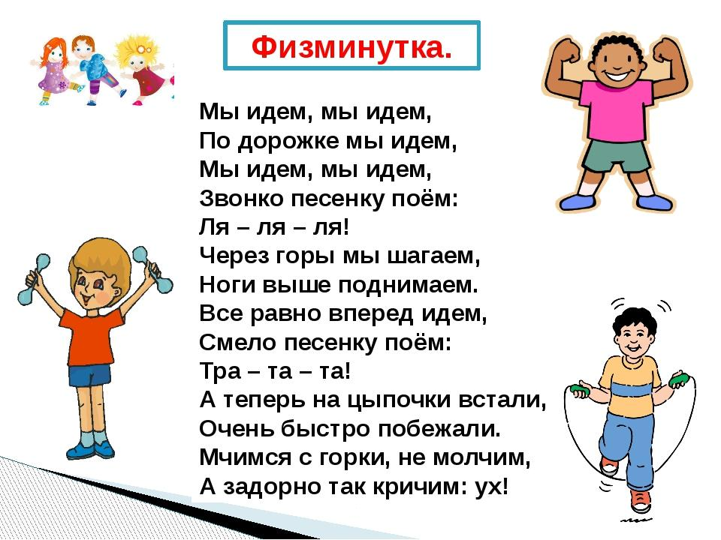

Отдохнули, погуляли, много нового узнали

А теперь, мои друзья,

Порисовать пришла пора!

Возьмите лист бумаги (формат Ф4). Положите перед собой как альбомный лист.

**Здесь нужна помощь мам! Надо разделить пополам лист. С одной стороны нарисовать ладонь человека, а на другой дерево. А дальше рисуют ребята. Там где ладонь, нарисуйте предметы созданные человеком; там где дерево, объекты созданные природой. Я нарисовал вот так:**

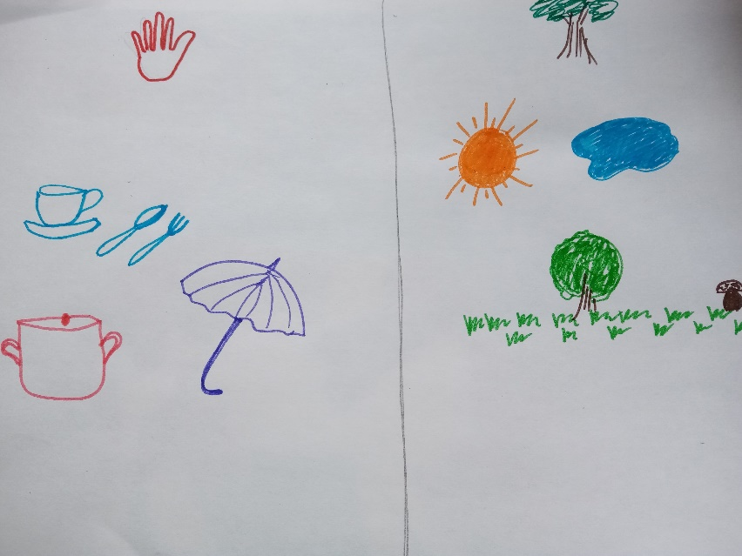

Понравилось гулять со мной в парке? Мне тоже очень понравилось. Расскажите маме, что вы сегодня узнали! Жду ваших рисунков.